云南红丰康养中心修建性详细规划批前公示

**云南红丰康养中心修建性详细规划**已经属地自然资源部门审查，符合当地规划技术指标要求，经市、区重点项目专题会议2023年第一次会议研究，拟同意该项目办理规划手续，按照有关规定，现将该项目规划予以批前公示。

**项目名称：云南红丰康养中心修建性详细规划**

**建设单位：云南红丰建筑工程有限公司**

**项目位置：桂花小学北侧，桂花村东侧**

**项目建设内容及规模:**  
　 规划用地面积4901㎡（约7.35亩），建筑占地面积1422.42㎡，总建筑面积7455.61㎡，容积率1.52，建筑密度29.02%，绿地率35.22%，机动车位13个。非机动车位38个。

公示时间：2023年7月4日至7月12日（7个工作日）  
　　任何单位和个人如对该公示有异议，请在公示期内向曲靖市麒麟区自然资源局反映。反映的情况应实事求是，并附具体内容。以单位名义反映情况的应加盖公章，以个人名义反映情况的应署真实姓名和联系电话。  
　　投诉举报电话：0874—3298664（法规科）。  
　　咨询联系电话：0874—3187819（技术科）。  
附件：1.规划总平面图、经济技术指标表  
　　　2.整体鸟瞰图、单体效果图              

麒麟区自然资源局

2023年7月4日

附件1

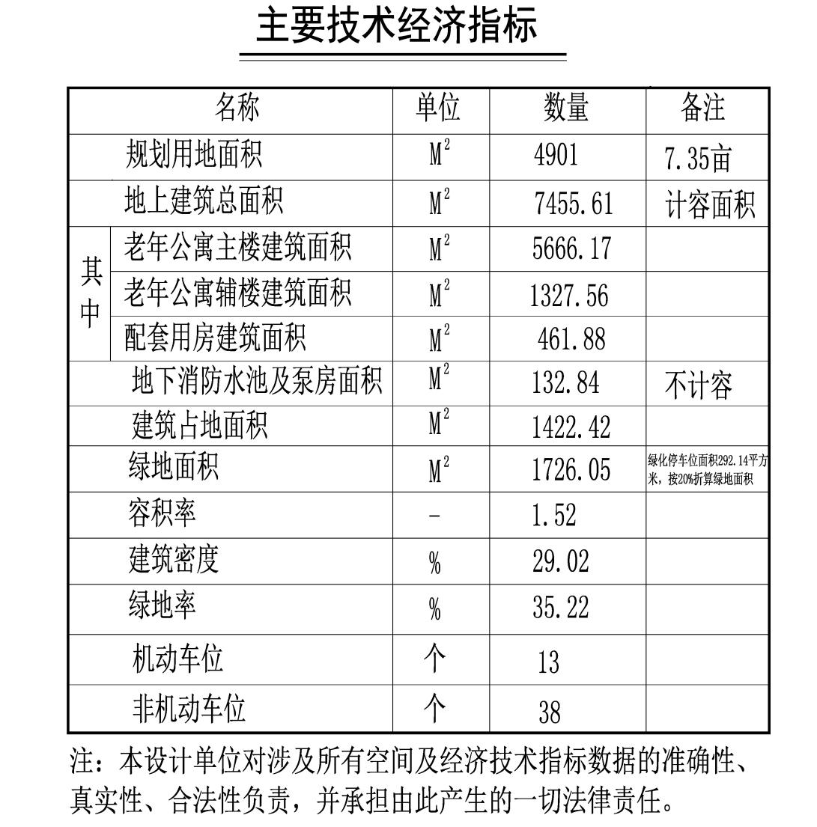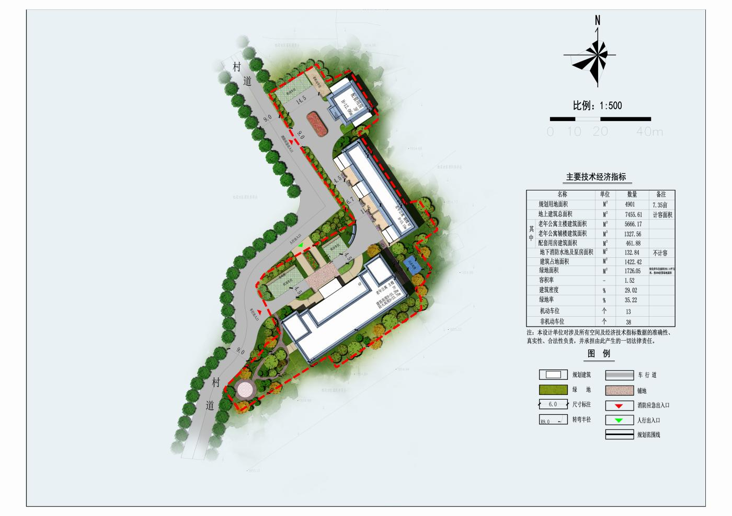

附件2

